2 Структура, масштабы и эффективность использования топливно-энергетических ресурсов
Вторичные энергоресурсы (ВЭР) подразделяются на следующие группы.
1. Горючие ВЭР, получаемые в результате технологических процессов с участием тепловых и сырьевых (горючих) ресурсов:
- коксовый и доменный газы в черной металлургии;
- водород – в производстве каустической соды;
- фракции СО – в производстве Са;
- танковые и продувочные газы – в производствах NH₃ и метанола;
- печной газ – в производстве желтого фосфора;
- загрязненное дизельное топливо и др.
2. Тепловые ВЭР.
Тепло отходящих газов технологических агрегатов, тепло основной, побочной и промежуточной продукции, тепло рабочих тел, систем принудительного охлаждения агрегатов, тепло горячей воды и пара, отработанных в технологических и силовых установок.
3. ВЭР избыточного давления.
К ним относятся обладающие потенциальной энергией газы и жидкости, покидающие технологические агрегаты под избыточным давлением, достаточным для их дальнейшего использования.
Соответственно различают следующие основные направления использования ВЭР различных видов: топливное, тепловое, силовое и комбинированное.
ЦСУ при Совмине СССР утвердило в 1974 г. «Отчет об образовании и использовании вторичных горючих и тепловых энергетических ресурсов». Эти отчеты должны были ежегодно составлять и представлять все промышленные предприятия.
При этом подлежат учету тепловые ВЭР следующих параметров: уходящие газы при температуре более 300 °С, при расходе топлива на агрегат более 0,5 т/ч; горячая охлаждающая вода и загрязненный конденсат при температуре более 70 °С и непрерывном расходе более 1 м³/ч; другие тепловые ВЭР следует учитывать при выходе из агрегата более 232 кВт.
Рассмотрим основные принципы использования газообразных горючих отбросных газов на примере сажевого производства. Технологическая схема получения сажи, необходимой для производства резины, представлена на рис. 4 [3].
Сырье – масло специальных сортов подогревается в подогревателе и поступает в реактор с температурой ~300 °С. Подогрев осуществляется за счет теплоты уходящих из реактора газов. В реакторе при температуре 1400 °С происходит разложение сырья. Температура поддерживается за счет сжигания в камере сгорания природного газа либо дизельного топлива. В реакторе сжигание осуществляют при коэффициенте подачи топлива α<0,25, т.е. ниже границы сажевыделения. Чтобы не происходило реагирование сажи с СО₂ и Н₂О при медленном охлаждении продуктов – осуществляют закалку продуктов реакции, впрыскивая воду и охлаждая газы до 700°С. Воздух высокого давления, подаваемый на распыливание продукта, греют до 450 °С, воздух низкого давления, подаваемый на сжигание газа, подогревают до 350 °С. Температура газовзвеси после подогревателя сырья составляет 450 °С. Перед рукавными фильтрами ее охлаждают до 250 ° за счет впрыска воды. На 1 кг углерода образуется от 40 до 60 м³ сажевых газов следующего состава: Н₂ = 7−8 %; СО = 6−7 %; СН₄ = 0,5−0,7 %; О₂ = 2−3 %; СО₂ = 2 %; N₂ = 40 %; Н₂О = 40 %. Теплота сгорания газов данного состава составляет 1,5−2,1 МДж/м³, т.е. находится на пределе устойчивости горения. Если сконденсировать влагу, т.е. охладить газовзвесь после рукавных фильтров до 50−60 °С, то теплота сгорания газов повысится ∼ в 1,54−2 раза, но при этом мелкодисперсная сажа попадет в сточные воды. Из каждого килограмма сырья (в том числе технологического топлива) в реакторе образуется 6,5−8,2 м³ сажегазовой смеси.

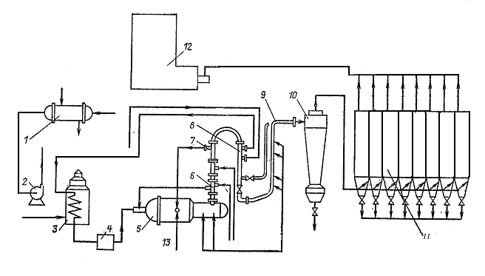
Рисунок 4 - Технологическая схема производства активных сортов углерода:
1 – теплообменник; 2 − сырьевой насос; 3 – печь для подогрева сырья; 4 − фильтр;
5 – реактор; 6 – подогреватель воздуха высокого давления; 7 − подогреватель воздуха низкого давления; 8 – подогреватель сырья; 9 – холодильник-ороситель; 10 − циклон;
11 – рукавные фильтры; 12 – котел-утилизатор; 13 – форсунка для подачи воды

Низкокалорийные газы сажевых производств сжигают в пакетно-конвективных котлах (ПКК), выпускаемых Белгородским заводом энергетического машиностроения (Б3ЭМ). Котлы имеют предтопок, в котором сажевый газ сжигается совместно с природным газом (либо мазутом). Воздух, поступающий на горелки, подогревают до 350 °С. Для сжигания отбросных газов используют специальные горелки, обеспечивающие совместное сжигание отбросного и природного газов. Единичная мощность горелок по сажевому газу доведена до 7,5-9,3 МВт. Наибольшая мощность горелки с учетом сжигания резервного топлива составляет 17,3 МВт. Выгорание сажи составляет 99 % в пределах предтопка даже при содержании сажи до 3 г/м³. При снижении нагрузки температура в предтопке падает до 1000-1050 °С и не обеспечивается выгорание сажи. Для полного выгорания сажи требуется обеспечить время пребывания частиц сажи в течение 1,5 с при температуре 1150-1200 °С.
Теплота сгорания сажевого газа при известном его составе рассчитывается по выражению:
,МДж/м³
Количество природного газа, подаваемого в предтопок для обеспечения устойчивого горения, может быть рассчитано либо по заданной теплоте сгорания смеси сажевого и природного газа, либо по заданной температуре газов в предтопке.
Расчет по заданной теплоте сгорания смеси.
Заданными являются теплота сгорания сажевого газа 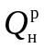, теплота сгорания природного газа Q_{пр} и теплота сгорания их смеси Q_{см}. Доля природного газа х, подаваемого на 1 м³ сажевого газа, рассчитывается из уравнения теплового баланса
.
Расчет по заданной температуре устойчивого горения.
Заданными являются состав и теплота сгорания сажевого и природного газа, а также минимальная температура устойчивого горения t_{г} в факеле, которую принимают обычно примерно равной 1150-1300 °С. По известному составу рассчитывают энтальпии сажевого I_{г} и природного I_{пр} газов при температуре t_{г}. Считая, что вся теплота, вводимая в теплоизолированный предтопок, переходит в энтальпию продуктов сгорания, можно записать тепловой баланс в следующем виде:
.
Расчет энтальпий продуктов сгорания при известных объемах продуктов сгорания проводят по следующим выражениям:
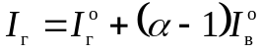,
где энтальпия теоретического количества продуктов сгорания, кДж/ м³:
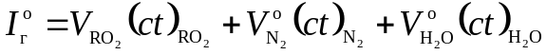,
а энтальпия теоретически необходимого количества воздуха, кДж/ м³:
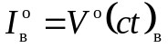.
Область применения котлов ПКК расширяется, их используют в нефтехимической промышленности за печами выжига катализатора, в сланцеперерабатывающей промышленности для сжигания забалластированных газов [2]. В сланцеперерабатывающей промышленности состав газов меняется во времени и составляет: Н₂ = 6,2−10 %; СО = 3,1−4 %; СН₄ = 1,25−3,6 %; С_{m}H_{n} = 0,77−1,1 %; О₂ = 0,38−2 %; СО₂ = 16,2−17,7 %; N₂ = 22,1−31,6 %; Н₂О ≈ 30 %. Теплота сгорания газов может снижаться до 1,9 МДж/м³ за счет присутствия воды в капельно-жидких компонентах. Трудность сжигания этих газов обусловлена нестабильностью состава. Для сжигания газов, содержащих капельно-жидкую фракцию, предложена специальная горелка (рис. 5).
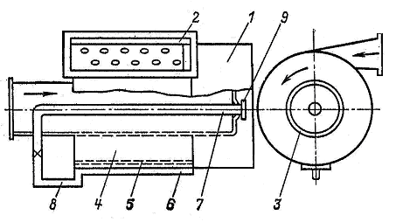
Рисунок 5 - Горелка для сжигания газов, содержащих жидкие фракции [3]:
1 – улиткообразный корпус; 2 – тангенциальный патрубок; 3 – цилиндрическая труба;
4 – внутренняя поверхность; 5 – перфорированная обечайка; 6 – желоб; 7 – форсунка;
8 – радиальная труба; 9 − сопло
Горелочное устройство работает следующим образом. Газы, содержащие вязкие капельно-жидкие компоненты во взвешенном состоянии, подаются в улиткообразный корпус 1 тангенциальным патрубком 2 и цилиндрической трубой 3, где в результате закручивания потока крупные капли жидкости тормозятся и оседают на внутренней поверхности 4 перфорированной обечайки 5 с выпускными отверстиями. Под действием силы тяжести они стекают в желоб 6, откуда подаются в форсунку 7, подключенную к радиальной трубе 8. На выходе из форсуночного сопла 9 жидкие компоненты распыливаются, испаряются и сгорают в потоке газовоздушной смеси. Сепарация жидкой фазы и ее дожигание вместе с газами позволяет стабилизировать работу горелки, поскольку сепарация, сбор и подача жидкой фазы с постоянным расходом обеспечивает более равномерную подачу топлива.
Большинство топок для сжигания низкокалорийных газов представляют собой адиабатно изолированные камеры [3]. Установка для сжигания сильно забалластированных газов для выжигания сажи на катализаторах (Alcorn bustion) представлена на рис. 6. Для выжигания используют циклонный предтопок, перед которым предварительно смешивают воздух и отбросные газы.
Отбросные газы поступают в камеру сгорания 1 по трубе 2 и каналу 3. Воздух нагнетается в эту камеру вентилятором. Из кольцевого коллектора 4 воздух поступает в смеситель 5 через отверстия 6 и непосредственно в камеру 1 через отверстия 7. Процесс горения локализуется в камере 1 и в камере догорания 8. Физическое тепло отбирается от продуктов сгорания в трубчатом теплообменнике 9, в котором можно осуществлять подогрев воды или других теплоносителей, например нефтепродуктов, поступающих в реактор для каталитического крекинга. Предварительный разогрев камеры сгорания до температуры выше 940 °С и осуществляется путем сжигания вспомогательного топлива (высококалорийного газа или мазута) в горелках 10.

Рисунок 6 - Установка для сжигания сильно забалластированных газов, образующихся при выжигании сажи на катализаторах:
1 – камера сгорания; 2 – труба, 3 – канал;
4 − кольцевой коллектор; 5 – смеситель;
6, 7 – отверстия для выхода воздуха;
8 − камера догорания; 9 − трубчатый теплообменник; 10 − горелка
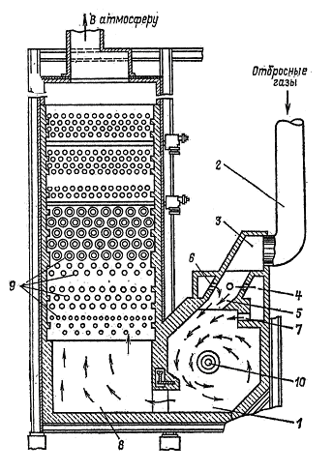
С середины 70-х годов прошлого века в черной металлургии активно начали использоваться схемы оборотного водоснабжения. Техническая вода отстаивается в баках отстойника от масел и окалины и направляется вновь в систему технического водоснабжения. Отделенные в баках шламы имеют в различных отраслях промышленности самый разнообразный состав. На Верх-Исетском заводе состав шламов следующий: W^{р} = 80-85 %; А^{р} = 5-10 %; содержание горючих веществ Г^{р} = 10-15 %. Горючие − это масла состав которых в горючем состоянии можно принять приближенно равным Н^{г} = 10 %; С^{г} = 90 %. Теплота сгорания шламов такого состава крайне низка и не может обеспечить устойчивого горения. Шламы на Верх-Исетском заводе подвергают огневому обезвреживанию в циклонных топках (рис.7), сжигая в них дополнительно природный газ. Температура в циклонной топке поддерживается на уровне 1100-1300 ºС за счет сжигания в тангенциально расположенных горелках природного газа с расходом 400 м³/ч. Шлам с расходом 20 т/сут распыливается радиально расположенными механическими форсунками в циклонную топку. Продукты сгорания охлаждаются на выходе из топки до температуры 400 ºС за счет впрыска воды через форсунки. Продукты сгорания очищаются от мелкодисперсной окалины в пенном газопромывателе и покидают его при температуре 70 ºС. Для повышения температуры газов перед дымососом до 120 ºС к ним подмешивается раскаленные продукты сгорания, отобранные из топки.
Целью расчета является определение необходимого расхода природного газа для обеспечения требуемой температуры в топке и объема циклонной топки. Теплоту сгорания шлама Q_{ш} и энтальпию продуктов сгорания шлама I_{ш} при требуемой температуре в топке и сжигании с коэффициентом избытка воздуха ά = 1,3-1,5 рассчитывают по составу шлама, приведенному к рабочему состоянию. При известных значениях теплоты сгорания природного Q_{г} газа и энтальпии продуктов сгорания природного газа I_{г} ( при тех же t и ά ) долю природного газа на единицу расхода шлама x =B_{г}/B_{ш} рассчитывают по выражению
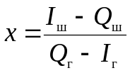.
Тепловая мощность топки при известном расходе шлама B_{ш} определится как
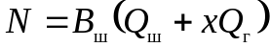.
Тепловые напряжения зеркала горения принимаются при огневом обезвреживании шламов в диапазоне q_{v} = 0,5-0,7 МВт/м³, тогда объем топки определяется как V = N/q_{v}.
На Синарском трубном заводе (г. Каменск-Уральский) была внедрена более прогрессивная схема утилизации шламов (рис. 8). Шламы с фильтр−пресса подаются во вращающуюся барабанную печь, высокая температура в которой поддерживается за счет сжигания природного газа в горелке, установленной на фронте печи. В печи выгорает масло и испаряется влага, окалина улавливается в инерционном пылеосадителе и направляется на грануляцию в тарельчатом грануляторе. Продукты сгорания охлаждают в котле–утилизаторе и направляют для очистки от мелкодисперсных примесей в скруббера Вентури. В данной схеме утилизации шламов кроме огневого обезвреживания дополнительно вырабатывается (в котле-утилизаторе) теплота и получают гранулы окалины, которые в дальнейшем отправляются на металлургические заводы.
На Ревдинском заводе обработки цветных металлов огневому обезвреживанию подвергаются шламы (рис. 9) с содержанием влаги W^{р} ~ 50 %. В циклонной топке 1 при температуре 1100-1200 ºС сжигают поверхностное масло (масло, собранное с поверхности баков отстойников). Часть продуктов сгорания направляется во вращающуюся барабанную печь 2, в которую противотоком к продуктам сгорания подаются шламы. За счет контакта с раскаленными продуктами происходит испарение влаги и масла. Пары масла, влаги и рециркулирующие продукты сгорания отсасываются воздушным эжектором 4 из барабанной печи и подаются вместе с подогретым воздухом через горелку в циклонную топку. Другая часть продуктов сгорания последовательно поступает в радиационный 5, а затем в рекуперативный 6 воздухоподогреватели (ВЗП). В радиационном ВЗП подогревают воздух, поступающий в горелки, в рекуперативном ВЗП подогревают воздух для системы воздушного отопления цеха. Требуемые температуры перед радиационным (700 ºС) и рекуперативным ВЗП (400 ºС) обеспечиваются за счет подмеса к продуктам сгорания холодного воздуха.
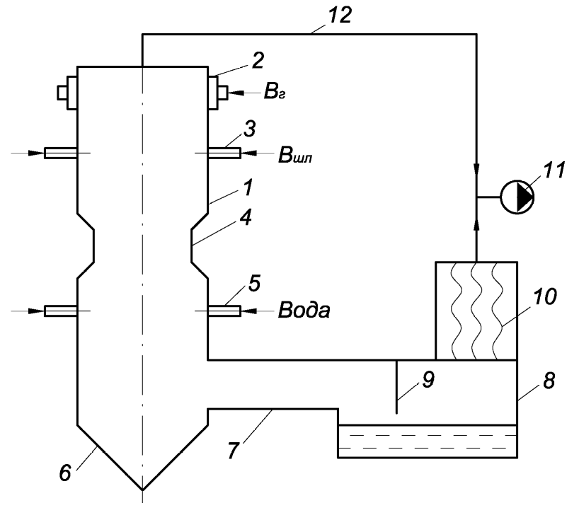
Рисунок 7 - Схема огневого обезвреживания шламов на Верх-Исетском заводе:
1 – циклонная топка; 2 – газовые горелки; 3 – форсунки для распыливания шламов;
4 – пережим; 5 – форсунки для распыливания воды; 6 – бункер для сбора шлака; 7 – газоход; 8 – пенный газопромыватель; 9 – регулирующий шибер; 10 – каплеуловитель; 11 – дымосос; 12 – линия подмеса раскаленных продуктов сгорания
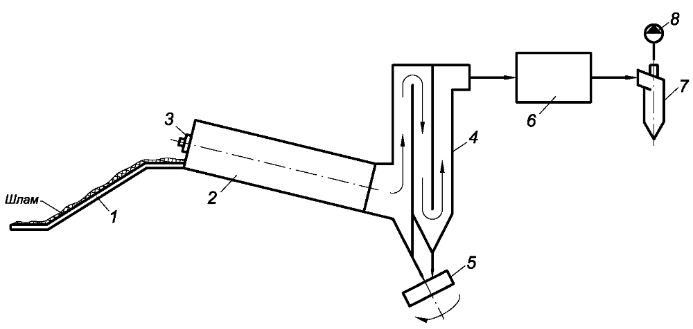
Рисунок 8 - Схема огневого обезвреживания шламов на Синарском трубном заводе:
1 – фильтр-пресс; 2 – барабанная печь; 3 – горелка; 4 – инерционный пылеуловитель;
5 – тарельчатый гранулятор; 6 – котел-утилизатор; 7 – скруббер; 8 – дымосос
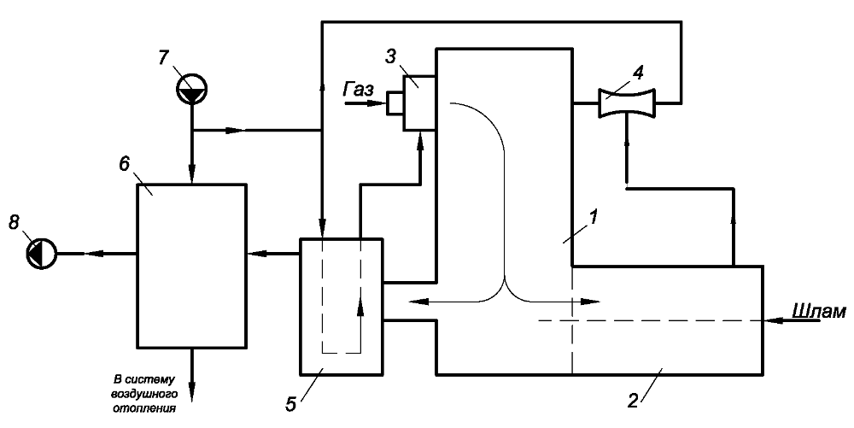
Рисунок 9 - Схема огневого обезвреживания шламов на Ревдинском заводе ОЦМ:
1 − топка; 2 – барабанная печь; 3 – горелки для сжигания поверхностного масла;
4 – эжектор; 5 – радиационный воздухоподогреватель; 6 – рекуперативный воздухоподогреватель; 7 – вентилятор; 8 – дымосос

Модернизация котельных в ТЭЦ
При существующем соотношении цен на энергоносители и оборудовании стала чрезвычайно целесообразной выработка электроэнергии на тепловом потреблении. Наиболее простой путь − это реконструкция существующих котельных с установкой паровых противодавленческих турбин или дополнительной установкой газовых турбин.
Количество теплоты, вырабатываемое паровым котлом, связано с расходом газа очевидным соотношением:
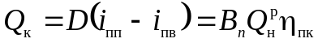.
При установке за котлом паровой турбины с противодавлением может быть выработана электрическая энергия в размере:
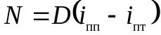.
При установке перед котлом газовой турбины фактически реализуется схема ПГУ полного горения (рис. 67). В качестве окислителя при сжигании газа в паровом котле используются газы, выбрасываемые газовой турбиной, расход которых практически равен расходу газов, покидающих паровой котел. Расход продуктов сгорания связан с расходом топлива на паровой котел и на газовую турбину соотношением
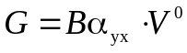.
Тот же расход продуктов сгорания связан с расходом топлива на газовую турбину соотношением
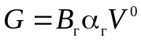,
где B_{г} – расход топлива на газовую турбину; α_{г} – коэффициент избытка воздуха при сжигании газа в газовой турбине.
Расходы топлива на газовую турбину и суммарный расход топлива связаны соотношением
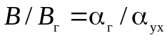.
Количество теплоты, затраченное на выработку пара с учетом физической теплоты газов, отходящих от газовой турбины, можно записать в виде
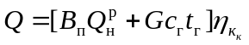.

Рис. 67. Принципиальная тепловая схема мини-ТЭЦ:
К – компрессор; КС – камера сгорания; ГТ – газовая турбина; ПК – паровой котёл;
Б – бойлер; ПТ – паровая турбина с противодавлением; ПН – питательный насос;
ЭГ – электрогенератор; ТС – тепловая сеть

Расход топлива на паровой котел связан с общим расходом топлива соотношением
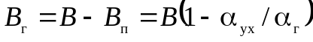.
Подставляя (143) в (142), получим выражение для расчета суммарного расхода топлива:
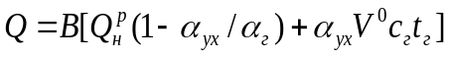.

3 Традиционные и перспективные направления повышения эффективности использования ТЭР при производстве и потреблении ТЭР.
При использовании теплоты высокотемпературных отходящих газов (Т_{г} > 300−600 °С) устанавливаемые для этого котлы-утилизаторы (КУ) содержат обычно экономайзерные и испарительные поверхности нагрева и пароперегреватель. Глубина охлаждения отходящих газов в КУ зависит от соотношения D/G_{г}, где D – паропроизводительность котла, кг/ч; G_{г} – расход греющего газа теплоносителя, м³/ч. С уменьшением начальной температуры греющих газов Т_{г} существенно увеличивается расход газа-теплоносителя, необходимого для выработки единицы пара, а соотношение D/G_{г} (при D = const) соответственно уменьшается. Так, если для обычных паровых котлов на органическом топливе параметр D/G_{г} 1, то для получения пара при использовании низкотемпературных отходящих газов (Т_{г} = 400−600 °С) он составляет 0,12-0,15 [4,5].
Газотрубные КУ широко распространены во многих отраслях промышленности. Продукты сгорания (отходящие технологические газы) в этих КУ проходят внутри труб, размещенных в водяном объеме барабана. Эти котлы не требуют специальной обмуровки, характеризуются высокой газоплотностью, простотой изготовления, монтажа, обслуживания и пониженными требованиями к питательной воде.
К основным недостаткам КУ подобного типа относятся низкий коэффициент использования теплоты отходящих от технологических агрегатов газов (50—60 %), высокий удельный расход металла на выработку пара (до 8 кг/(кг⋅ч)). К недостаткам следует также отнести низкий предел давления вырабатываемого пара (всего 1,5-2,0 МПа) из-за наличия барабана большого диаметра, ограниченный пропуск отходящих газов — не более 30-40 тыс. м³/ч. Кроме того, внутренние поверхности труб, газотрубных котлов быстро заносятся уносом, поэтому необходимо применять частые чистки труб. Применение газотрубных котлов для использования теплоты низкотемпературных производственных газов целесообразно для установок небольшой мощности, особенно тогда, когда греющие газы имеют повышенное давление или содержат взрывоопасные или ядовитые компоненты.
В зависимости от конструктивного оформления газотрубные котлы делят на горизонтальные и вертикальные. Основные теплотехнические и конструктивные характеристики одно- и двухбарабанных газотрубных КУ приведены в табл. 5.
В типоразмерах газотрубных котлов буквы означают: Г − горизонтальный; В − вертикальный; Б − с дополнительным барабаном-сепаратором; И − с испарительным предвключенным пучком; Э − с экономайзером; П − с пароперегревателем. Для газотрубных энерготехнологических агрегатов буквы дополнительно обозначают: Т − с топкой; Ц − с циклонной камерой сгорания. Цифра после букв Г и В означает площадь основной испарительной поверхности нагрева газотрубного котла, м².
К газотрубным горизонтальным однобарабанным КУ относятся агрегаты типов Г-250, Г-250П, Г-345, Г-345П, Г-550П и др., предназначенные для выработки насыщенного, а при наличии пароперегревателя — перегретого пара за счет использования теплоты технологических газов.
Таблица 5
Основные технические характеристики котлов-утилизаторов
Тип  котла | Назначение | Паропроизводи-тельность, т/ч | Давление, МПа | Температура, ºС | Объем дымовых газов, м³/ч | Температура газов перед котлом, ºС | Температура уходящих газов, ºС
Г-150 | Охлаждение технологичес-ких газов в процессе обезврежива-ния сероводо-родных газов | 0,53 | 0,5 | 151 | 2293 | 360 | 159
Г-420 |  | 1,0 | 0,5 | 151 | 7257 | 280 | 155
Г-950 |  | 5,0 | 0,5 | 151 | 21870 | 287 | 161
Г-250 | Охлаждение технологичес-ких газов | 3,2 | 1,4 | 194 | 16000 | 600 | 270
Г-345 | Охлаждение технологичес-ких газов | 8,1 | 1,4 | 194 | 40000 | 600 | 260
Г-250П | Охлаждение технологичес-ких газов | 3,1 | 1,4 | 240 | 16000 | 600 | 260
Г-345П | Охлаждение технологичес-ких газов | 7,9 | 1,4 | 260 | 40000 | 600 | 250
Г-550П | Охлаждение технологичес-ких газов | 11,6 | 1,4 | 280 | 55000 | 600 | 240
Г-145Б | Охлаждение технологичес-ких газов | 4,7 | 1,4 | 194 | 8000 | 1200 | 280
Г-1030Б | Охлаждение технологичес-ких газов | 31 | 1,4 | 194 | 50000 | 1200 | 240
Г-330БИ | Охлаждение технологичес-ких газов | 9,5 | 1,4 | 194 | 15000 | 1200 | 310
Г-445БИ | Охлаждение технологичес-ких газов | 15,7 | 1,4 | 194 | 25000 | 1200 | 250
Г-660БИ | Охлаждение технологичес-ких газов | 23,3 | 1,4 | 194 | 35000 | 1200 | 235
В-90Б | Охлаждение технологичес-ких газов | 5,0 | 0,8 | 170 | 25000 | 850 | 560
В-460Б | Охлаждение технологичес-ких газов | 6,6 | 1,4 | 194 | 60000 | 400 | 225
Г-400ПЭ | В производстве азотной кислоты | 7,5 | 1,6 | 230 | 66500 | 405 | 185
Г-420 БПЭ | В производстве азотной кислоты | 25 | 15 | 250 | 56200 | 900 | -
На рис. 10 показан котел Г-250 с пароперегревателем, с площадью испарительной поверхности нагрева котла 250 м². Отходящие газы технологического агрегата поступают во входную камеру, проходят через трубы и через выходную камеру удаляются в атмосферу. Испарительная поверхность нагрева выполнена из труб диаметром 50 мм с толщиной стенки 3 мм. В верхней части барабана расположено сепарационное устройство, представляющее собой пароприемный короб и дырчатые листы.
К группе газотрубных горизонтальных двухбарабанных с вынесенным барабаном-сепаратором котлов-утилизаторов относят Г-145Б, Г-330БИ, Г-445БИ, Г-660БИ, Г-1030Б и др., предназначенные для выработки насыщенного пара за счет использования теплоты технологических и отходящих газов.
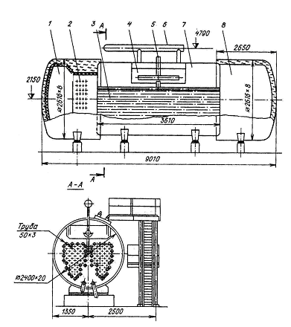

Рисунок 10 - Котел-утилизатор Г-250:
1 − входная камера; 2 − трубы пароперегревателя; 3 – трубы испарителя; 4 − паросепарационное устройство; 5 − подвод питательной воды; 6 – паровой коллектор, 7 – испарительный барабан; 8 – выходная камера

На рис. 11 показан Г-330БИ. В этом котле основные испарительные поверхности выполнены из труб диаметром 50×3 мм и расположены в нижнем барабане. К торцам испарительного барабана на сварке крепятся входная и выходная газовые камеры. В верхнем барабане-сепараторе размещено сепарационное устройство, состоящее из дырчатых листов, расположенных в два ряда, и пароприемного потолка. Сепарационный и испарительный барабаны соединены между собой по пару и воде. Предвключенная испарительная
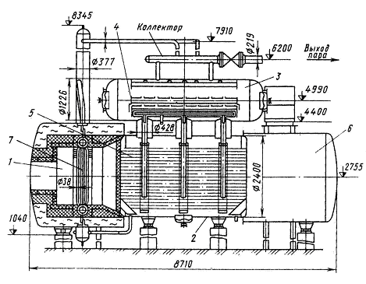
Рисунок 11 - Котел-утилизатор Г-330БИ:
1 − входная газовая камера; 2 − испарительный барабан; 3 − барабан сепаратора;
4 − сепарационное устройство; 5 − трубы основного испарителя; 6 − выходная камера;
7 − предвключенная испарительная поверхность

поверхность выполнена из труб диаметром 38 мм и подключена к выносному сепарационному циклону диаметром 377 мм.
К горизонтальным газотрубным двухбарабанным котлам относится и котел Г-420БПЭ, предназначенный для выработки перегретого пара за счет использования теплоты нитрозных газов в схеме получения слабой азотной кислоты (рис. 12). Поверхность нагрева (трубы диаметром 50 мм, толщиной стенки 3 мм) расположена в нижнем барабане, который по греющим газам является двухходовым. К испарительному барабану крепятся входная, поворотная и выходная газовые камеры. В верхнем барабане имеется паросепарационное устройство. Верхний и нижний барабаны соединены между собой по воде и пару. Пароперегреватель расположен в конусном переходе, по которому к котлу подводятся нитрозные газы. На наружной поверхности поворотной и входной газовых камер установлены змеевики, предназначенные для разогрева металла паром, во избежание конденсации из нитрозных газов азотной кислоты во время пуска и останова КУ. Экономайзер устанавливается отдельно.
Котлы-утилизаторы типов В-90Б, В-460Б, Н-89, Н-180, Н-433 предназначены для использования теплоты конвертированных газов и выработки насыщенного пара для технологических и бытовых нужд завода (см. табл. 5). Котлы В-90Б и В-460Б — газотрубные, с естественной циркуляцией, вертикальные с вынесенным паросборником. Испарительная часть котла В-460Б (рис. 13) представляет собой барабан с плоскими отбортованными днищами и приваренными к ним испарительными трубками.
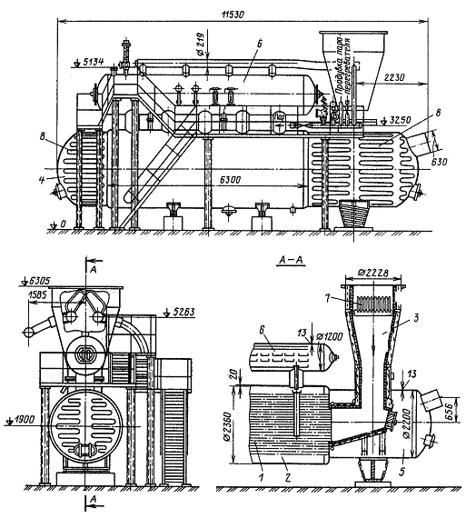
Рисунок 12 - Котел-утилизатор Г-420БПЭ:
1 − газотрубная поверхность нагрева; 2 − нижний барабан; 3 − входная газовая камера;
4 − поворотная камера; 5 − выходная газовая камера; 6 − верхний барабан;
7 − пароперегреватель; 8 − змеевики для разогрева при пуске

Для улучшения естественной циркуляции барабан устанавливают под уклоном 10° относительно вертикальной оси. Для подвода и отвода газов предусмотрены газовые патрубки, приваренные к верхнему и нижнему днищам барабана. В сепарационном барабане размещено сепарационное устройство в виде дырчатых листов и отражателя. Питательная вода поступает в верхний барабан, а из него по трем опускным трубам — в испарительный барабан. Пароводяная смесь по подъемным трубам направляется в сепарационный барабан.
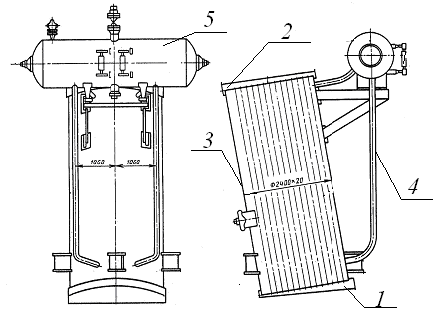
Рисунок 13 - Котел-утилизатор В-460Б:
1 – нижнее днище; 2 – опоры; 3 – испарительный барабан; 4 – опускные трубы;
5 – сепарационный барабан

